**Uwaga!**

**Zapraszamy do udziału w konkursie!**

**Z okazji zbliżającej się 110 rocznicy urodzin**

**Astrid Lindgren**

**biblioteka szkolna ogłasza konkurs plastyczny**

**na projekt okładki**

**do ulubionej książki szwedzkiej pisarki**



* 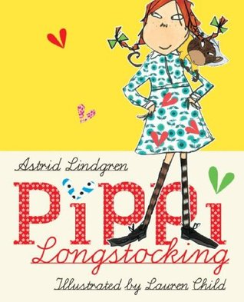**prace należy wykonać na papierze w formacie A 4,**

**techniką dowolną,**

* **podpisane prace (imię, nazwisko, klasa)   
  należy dostarczyć do dnia 1 grudnia 2017 r.   
  do biblioteki,**
* **konkurs zostanie rozstrzygnięty 8 grudnia 2017 r.,**
* **nagrodzone prace zostaną wywieszone na   
  holu przed biblioteką.**